кРАевОЕ ГОСУДАРСТВЕННОЕ бюджетное
ПРОФЕССИОНАЛЬНОе ОБРАЗОВАТЕЛЬНОЕ УЧРЕЖДЕНИЕ
«АЛТАЙСКИЙ ПРОМЫШЛЕННО-ЭКОНОМИЧЕСКИЙ КОЛЛЕДЖ»

РАЗРАБОТКА ВНЕАУДИТОРНОГО МЕРОПРИЯТИЯ
ИГРА – КВИЗ «ХИМИЯ И МЫ»

Разработали:
Колова С.Н., преподаватель естествознания
Саенко Г.В., преподаватель химии

БАРНАУЛ 2021

Тема: Игра-квиз «Химия и мы»
Группа: 9Ф201, 9ТОР191
Цель:
Воспитательная: воспитывать уважение к науке, формировать коммуникативные компетенции;
Образовательная: сформировать устойчивый интерес к химии как к науке, обобщить знания по химии и практическому применению знаний в жизни;
Развивающая: развивать умение работать в команде, брать ответственность за результат.
Пояснительная записка
Знаете ли вы химию? Любите ли вы химию? Не всегда на эти вопросы можно услышать утвердительный ответ. Химия - сложная наука. Поэтому, чтобы добиться понимания, необходимы усилия как со стороны студентов, так и со стороны преподавателей. Студенты – стараются! Преподаватели тоже очень стараются: интересные уроки, интересные задания, контроль (без него никуда) и внеклассные мероприятия – все это помогает достичь успеха и повысить интерес к химии. В рамках внеклассной работы был проведен Квиз по химии – «Химия и мы!». Преподаватель химии Саенко Г.В. и преподаватель естествознания Колова С.Н. провели игру для двух специальностей. В этот раз на игре встретились группа 9Ф201 и группа 9ТОР191. Квиз – игра командная, поэтому разделились на команды и вперед за победными баллами! Названия у команд были творческие: Алхимики, Аргентум, Аурум, Молекула и ТОР (супергерои, конечно). Квиз предполагает разноплановые конкурсы. Начинаем с разминки. Тестовые вопросы показались легкими и воодушевили, но завершилась разминка серьезными вопросами на логику и все поняли, что легко не будет. Все команды, кроме одной, набрали одинаковое количество баллов. Аргентум вырвался вперед.
Этапы Квиза содержали вопросы не только по истории науки, но и на фактические знания Периодической системы, химии простых и сложных веществ, а также вопросы на логику. Ни одно задание не дало повода скучать. Задание «Кто он?» отправило по ложному пути сразу четыре команды и лишь Алхимики узнали в неизвестном ученом Д.И. Менделеева. Может быть по информации о том, что Дмитрий Менделеев плохо учился в школе, а может быть по его хобби – ремонт чемоданов, так или иначе, команда Алхимики были знакомы с биографией Д.И. Менделеева лучше всех. Борьба завершилась равным количеством баллов у команд Алхимики и Аргентум. Ребят этих команд мы и поздравили с победой в игре. Такие мероприятия раскрывают горизонты науки и позволяют познавать сложное с легкостью.

Сценарий

Ведущий 1: Сказал некогда Михайло Ломоносов: «Широко распростирает химия руки свои в дела человеческие». Двести с лишним лет назад он – гениальным своим чутьем понял значение этой науки для грядущих поколений.
И век двадцать первый – нагляднейший тому пример. Не всякий академик сразу, за один присест, перечислит все ее отрасли.
Ведущий 2: Почти все, что окружает нас на Земле, состоит из химических соединений. Из самых разнообразных сочетаний химических элементов. Лишь ничтожная доля земной материи предстает в виде элементарных веществ: благородные газы, платиновые металлы, углероды в различных формах – вот, пожалуй, и все.
Сегодня команды собрались для того, чтобы проверить свои знания по химии. И пусть победит сильнейший!!!
Ведущий 1: Сегодня в этом зале мы приветствуем команды. Придумайте названия своим командам, запишите их на бланках. Времени на это дается одна минута.

1 Алхимики
2, Аргентум
3 Аурум
4 Молекула
5 ТОР
Правила квиза просты:
1 Необходимо легко, весело и дружно отвечать на вопросы,
2 Ответы заносить в бланки и сдавать после каждого конкурса,
3 Пользоваться интернетом и телефонами запрещено!!!

Первое задание: Выбрать один правильный ответ. Указать букву правильного ответа. Время - 10 сек. Повтора не будет. За каждый правильный ответ вы получите 1 балл.

1. В каком случае происходит химическая реакция?
А) Разрезание картона
Б) Горение бумаги
В)Разбивание посуды
Г) Притяжение железа к магниту

2 Какая кислота содержится в кефире?
А) Соляная
Б) Кефирная
В) Молочная
Г) Уксусная
3 Кто из выдающихся русских ученых-химиков обучал Александра Михайловича Бутлерова в университете?
А) Николай Николаевич Зинин
Б) Дмитрий Иванович Менделеев
В) Владимир Васильевич Марковников

4 Кто автор теории химического строения органических веществ?
А) Александр Михайлович Бутлеров
Б) Николай Николаевич Бекетов
В) Дмитрий Иванович Менделеев

5 Кто был первым русским академиком Петербургской Академии наук?
А) Николай Дмитриевич Зелинский
Б) Михаил Васильевич Ломоносов
В) Сергей Васильевич Лебедев

6. Золото, из которого делают ювелирные украшения, представляет собой сплав, а не индивидуальное вещество. Количество золота в сплаве выражают его пробой. Так, в 1000 г золота 916 пробы содержится 916 г золота. Какой химический элемент, кроме золота, содержится в ювелирном сплаве?
А)Углерод
Б)Кислород
В)Железо
Г)Медь

7 К известному русскому химику В.В. Марковникову обратились с просьбой объяснить, что происходит с лужеными чайниками, которыми снабжали русскую армию. Чайник, принесённый в лабораторию, был покрыт серыми пятнами и наростами, которые осыпались даже при лёгком постукивании рукой. Анализ показал, что и пыль, и наросты состояли из вещества без каких-либо примесей. Это явление даже называли чумой, так как чайники начинали рассыпаться зимой и продолжали разрушаться затем и в другие времена года: прикоснешься - рассыплется. Какое же вещество ведёт себя так при низких температурах?
А) алюминий
Б) бронза
В) медь
Г) олово

8 В современной периодической таблице – восемнадцать групп элементов (в коротком варианте – восемь), их нумерация начинается с I. А в таблице начала XX века перед I группой стояла особая, нулевая группа. Какие элементы в неё входили?
А) Щелочные металлы
Б) Благородные металлы
В) Инертные газы
Г) Радиоактивные элементы

9 Газообразный водород – очень полезное вещество. Большая его часть расходуется на производство аммиака, но есть и множество других применений. А в какой области он совсем не применяется?
А) В пищевой промышленности для производства жиров
Б) В металлургии для получения металлов
В) Для очистки воды
Г) Для производства энергии

10 Четыре одинаковые ёмкости полностью заполнили веществами:
А - водой
Б - мелко измельчённой поваренной солью
В - серной кислотой
Г - подсолнечным маслом
После этого склянки взвесили. Какая из них имеет наименьшую массу?

№ 1 № 2 № 3 № 4

2 задание Ребусы
Разгадайте ребус, ответ запишите в бланк, время. ПРИМЕР вместе:
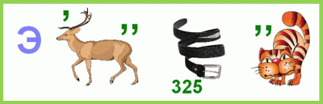

5 ребусов
За каждый правильный ответ 2 балла
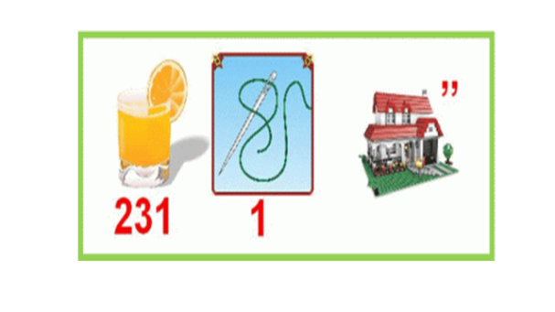

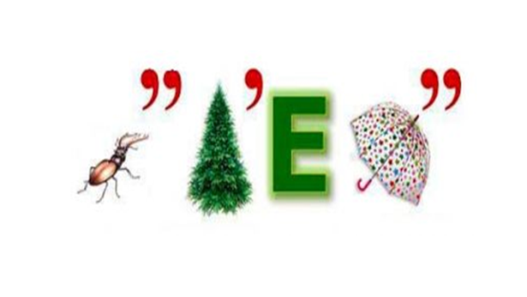
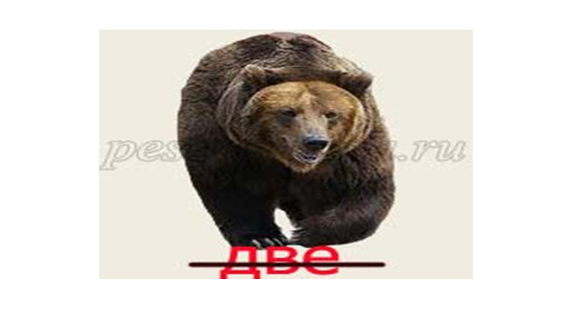
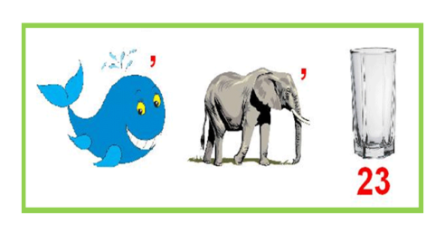
1 оксид
2 железо
3 медь
4 натрий
5 кислота
Задание 3 Соотнести: УзнАете ли вы этих великих российских химиков по портрету? Найдите верные имя и фамилию из предложенных
За каждый правильный ответ 3 балла
Картинки ответы, соответствие

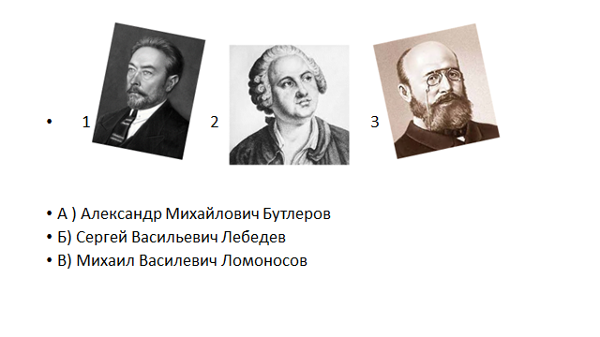
Задание 4 Соотнести название вещества по систематической номенклатуре и его общепринятым названием
1 Нашатырь | А) Гидрокарбонат натрия
2 Известь негашеная | Б) Гидроксокарбонат меди
3 Веселящий газ | В) Оксид азота (I)
4 Сода питьевая | Г) Хлорид аммония
5 Малахит | Д) Оксид кальция
За каждый правильный ответ 1 балла

Задание 5 Назови меня
Сдать ответ после любой подсказки: Кто ОН?
(5 баллов) В школе ОН плохо учился и однажды даже оставался на второй год. На первом курсе института ОН умудрился по всем предметам, кроме математики, получить неудовлетворительные отметки. Да и по математике он имел всего лишь «удовлетворительно». Но на старших курсах дело пошло по-другому. ОН окончил институт в 1855 году с золотой медалью

(4 балла) Он был почетным академиком Российской академии, а также почетным членом Американской, Ирландской, Югославской академии наук и Дублинского королевского общества.

(3 балла) В свободное время он любил переплетать книги, клеить рамки для портретов, а также изготовлять чемоданы.
(2 балла) Предсказал существование более 10 неизвестных в то время элементов, которые впоследствии были открыты. Среди них – германий, скандий, галлий и т.д
(1 балл) Родился в Тобольске в 1834 году, а свое открытие сделал в 1869 году

6. Известно, что озон O₃ в верхних слоях атмосферы поглощает жёсткое ультрафиолетовое излучение Солнца (УФ Б) и тем самым защищает от него поверхность Земли. Однако, и сам озон образуется в атмосфере под действием ультрафиолета. Из чего он образуется?
Правильный ответ – 5 баллов

7 Один из оксидов углерода – углекислый газ CO₂ – безвреден для человека, а другой – угарный газ CO – весьма ядовит. Угарный газ образуется при неполном сгорании угля или другого топлива. А какой природный процесс приводит к выделению CO в атмосферу?
Правильный ответ – 5 баллов

